Методическое пособие

Индикация модулей базовой мобильной станции Ericsson RS4000

Содержание

Введение

Глава 1. Индикация

1.1 Панель общего оборудования

1.1.1 Блок усилителя приёма, RXA

1.1.2 Блок контрольного шлейфа по радиочастоте, RFTL

1.1.3 Задающий синхронизируемый генератор, PCM-REFO

1.1.4 Центральный блок управления, CCU

1.1.5 Блок канального хэндовера, HCU

1.1.6 Блок контроля линии, LMU

1.1.7 Блок распределения питания, PDU

1.1.8 Блок управления вентиляторами, FIU

1.1.9 Блок линейного интерфейса, LIU

1.2 Рама приемопередатчиков (блоков CTR)

1.3 Пример работы базовой мобильной станции Ericsson RS4000

Заключение

Введение

Данная глава методического пособия посвящена описанию, тестированию и проверке исправности функциональных модулей базовой мобильной станции Ericsson RS4000.

Проверка работоспособности станции осуществляется с помощью световой индикации блоков. Наглядная сигнализация которых позволяет оперативно устранить неисправность.

Глава 1. Индикация

1.1 Панель общего оборудования

Панель общего оборудования содержит несколько разных блоков, которые выполняют различные функции. Это следующие блоки:

* Блок усилителя приёма, RXA
* Блок контрольного шлейфа по радиочастоте, RFTL
* Задающий синхронизируемый генератор, PCM-REFO
* Центральный блок управления, CCU
* Блок канального хэндовера, HCU
* Блок контроля линии, LMU
* Блок распределения питания, PDU
* Блок управления вентиляторами, FIU
* Блок линейного интерфейса, LIU

Рама общего оборудования содержит блоки, которые являются общими для разных каналов. Блоки выполнены на стандартной европейской плате 100x160. Все блоки одинаковой высоты и глубины, одинарные имеют ширину 25 мм, а двойные - 50 мм. Каждый блок имеет переднюю панель, на которой расположены разъемы, светодиоды и т.п. На задней стороне рамы имеются удерживающие разъемы для блоков, которые также служат для распределения сигналов и питания.

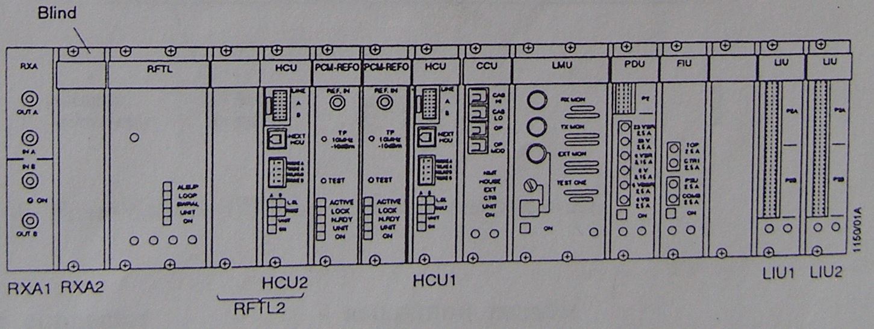

Рис. 1. Рама общего оборудования

1.1.1 Блок усилителя приёма, RXA

Блок усилителя приема содержит два идентичных усилителя, включенных параллельно в целях резервирования. Он также содержит два встроенных направленных ответвителя для подключения испытательных сигналов, необходимых для измерений приемной антенны и шлейфа по высокой частоте.

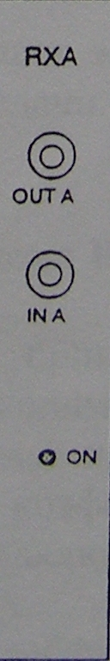

Рис. 2. Усилитель приёма RXA, передняя панель

OUT A – выход усилителя

IN A – вход усилителя

ON - включено

Передняя панель имеет два соединителя и один светодиод.

Таблица 1. Соединители на передней панели блока усилителя приема RXА

|  |  |  |
| --- | --- | --- |
| Обозначение | Тип соединителя или цвет светодиода | Назначение |
| OUT A | TNC | Подключается к входу усилителя RXA смежной стойки, использующей ту же антенну. |
| INA | TNC | Вход усилителя от полосового фильтра приёма RXBP. |
| ON | Жёлтый | Индикатор включения питания. |

Делитель смонтирован в задней части рамы приемопередатчиков.

1.1.2 Блок контрольного шлейфа по радиочастоте, RFTL

Блок RFTL объединяет функции, облегчающие настройку комбайнерных фильтров и контроль передающей антенны (затухание несогласованности). Он также используется для образования шлейфа по радиочастоте при проверке блоков приемопередатчиков CTR и при проверке приемной антенны.

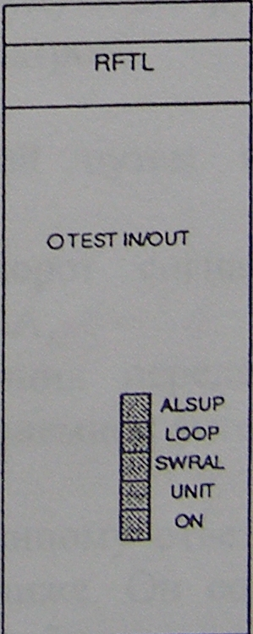

Рис. 2. Блок RFTL, передняя панель

Передняя панель содержит один разъем и пять светодиодов.

Таблица 2. Разъемы и светодиоды блока RFTL

|  |  |  |
| --- | --- | --- |
| Обозначение | Тип разъема или цвет светодиода | Назначение |
| TEST IN/OUT | MSX | контрольный разъем |
| ALSUP | красный светодиод | подавленная авария |
| LOOP | красный светодиод | шлейф, самотестирование |
| SWRAL | красный светодиод | авария КСВн |
| UNIT | красный светодиод | авария блока |
| ON | желтый светодиод | индикация питания |

Блок RFTL содержит две платы: плату блока контроля CU и плату радиочастоты RF. Обе платы прикреплены к одной и той же передней плате. Сигналы между двумя платами передаются через обьеденительную плату.

1.1.3 Задающий синхронизируемый генератор, PCM-REFO

В стойке должно быть два уровня опорного генератора PCM-REFO. Эти два блока одинаковы по конструкции. Их задача вырабатывать опорный сигнал стабильной частоты 10 МГц и снабжать им блоки СTR, SR и блок RFTL.

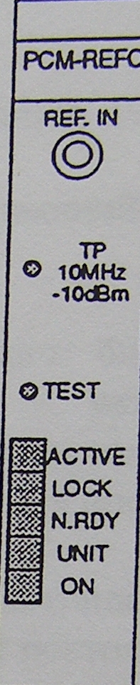

Рис.3 Задающий синхронизируемый генератор PCM-REFO, передняя панель

Таблица 3. Светодиоды и разъемы блока PCM-REFO

|  |  |  |
| --- | --- | --- |
| Обозначение | Тип разъема или цвет светодиода | Назначение |
| REF.IN | BNC | Разъем для 2,048 Ml ц опорного сигнала от РСМ-MUX или 10 МГц |
| J IP 10 МГц | MCX | Контрольный разъем |
| -l0 dBm |  |  |
| TEST |  | Включить для выбора |
| ACTIV | Зеленый светодиод | Работающий блок* |
| LOCK | Зеленый светодиод | Мерцает: блокировка включена |
|  |  | Горит постоянно: опорная частота в пределах допуска |
| N.RDY | Красный светодиод | Мерцает: идет нагрев |
|  |  | Горит постоянно: опорная частота за пределами допуска |
| ON | Желтый светодиод | Индикатор включения питания |

* только один из двух задающих генераторов должен быть в работе

Блок PCM-REFO не требует настройки, он синхронизируется от сигнала РСМ.

1.1.4 Блок канального хэндовера, HCU

Хэндовер - от англ. «handover». Буквальный перевод - передача из рук в руки.

Блок канального хэндовера управляет коммутацией каналов, связывающих мобильную станцию с базовой станцией и МТХ. В одной ячейке может использоваться до 2-х блоков хэндовера.

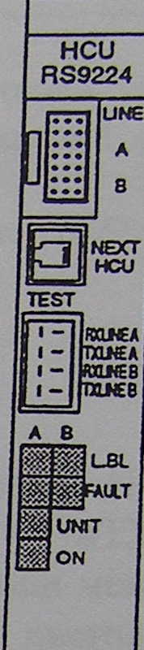

Рис.4. Блок канального хэндовера HCU, передняя панель

Таблица 4. Светодиоды и разъемы на блоке HCU

|  |  |  |
| --- | --- | --- |
| Обозначение | Тип разъема или | Назначение |
|  | цвет светодиода |  |
| LINE А |  | Канал хэндовера А |
| LINE B |  | Канал хэндовера В |
| NEXT HCU |  | Соединение с соседним блоком хэндовера |
| RXLINEA |  | Для целей контроля |
| TXLINEA  RXLINEB |  |  |
| TXUNEB |  |  |
| AL.BL | Красный светодиод | Режим местной блокировки, канал А |
| BL.BL | Красный светодиод | Режим местной блокировки, Канал В |
| A FAULT | Красный светодиод | Канал А, авария* |
| В FAULT | Красный светодиод | Канал В, авария |
| UNIT | Красный светодиод | Авария блока |
| ON | Желтый светодиод | Питание |

* Светодиод меняет – первый уровень аварии, не очень значительный,

Светодиод горит постоянно – второй уровень аварии, серьезная авария.

1.1.5 Центральный блок управления, CCU

*CCU* является интерфейсом по отношению к оператору и управляет соединениями операторского терминала. Он также контролирует все блоки стойки и управляет внутристоечной, внешней и общестанционной сигнализацией.

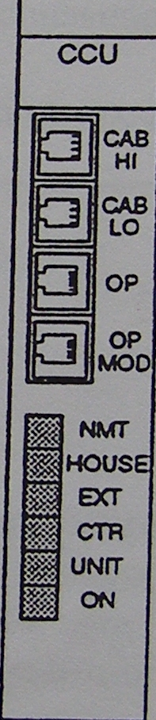

Рис.5. Блок CCU, передняя панель

На передней панели находятся гнезда для кабельных вилок и шесть светодиодов.

Таблица 5. Разъемы и светодиоды блока CCU

|  |  |  |
| --- | --- | --- |
| Обозначение | Тип разъема или цвет светодиода | Для чего используется или как светится |
| САВ HI | Модульный разъем 4/4 | Кабель для связи этой стойки со стойкой с большим номером. |
|  |  |  |
| CAB LO | Модульный разъем 4/4 | Кабель для связи этой стойки со стойкой с меньшим номером. |
| OP | Модульный разъем 6/6 | Кабель операторского терминала. |
| OP MOD | Модульный разъем 6/6 | Кабель модема. |
| NMT | Красный светодиод | Авария NMT. |
| HOUSE | Красный светодиод | Авария на базовой станции. |
| EXT | Красный светодиод | Внешняя авария. |
| CTR | Красный светодиод | Авария любого блока CTR. |
| UNIT | Красный светодиод | Неисправность блока. |
| ON | Желтый светодиод | Питание включено. |

1.1.6 Блок контроля линии, LMU

Блок LMU распределяет ТЧ-сигналы к МТХ и от MTX. Работой блока LMU управляет операторский терминал. Дополнительно блок LMU имеет выводы испытательного сигнала 1 кГц, вырабатываемого блоком CCU.

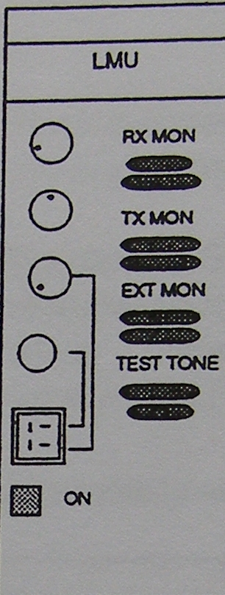

Рис. 6. Блок LMU, передняя панель

Уровень ТЧ-сигналов регулируется регуляторами на передней панели. На передней панели имеется также разъем и светодиод.

Таблица 6. Разъемы и светодиоды блока LMU

|  |  |  |
| --- | --- | --- |
| Обозначение | Тип разъема или | Назначение |
|  | цвет светодиода |  |
| RXMON |  | Контроль уровня принимаемого сигнала |
| TXMON |  | Контроль уровня передаваемого сигнала- |
| EXTMON |  | Контроль уровня сигнала на |
|  |  | линейном разъеме IN/OUT |
| TEST TONE |  | Потенциометр, регулирующий уровень испытательного сигнала |
|  | Линейный разъем | Выход: (TEST TONE)*  испытательный сигнал  Вход: контроль внешнего сигнала (EXT MON) |
| ON | Желтый светодиод | Индикатор включения питания |

1.1.7 Блок распределения питания, PDU

Блок обеспечивает питание блоков, расположенных на раме общего оборудования, а также блока SR. Датчики помещения базовой станции и внешние аварийные сигналы также подключаются к блоку PDU.

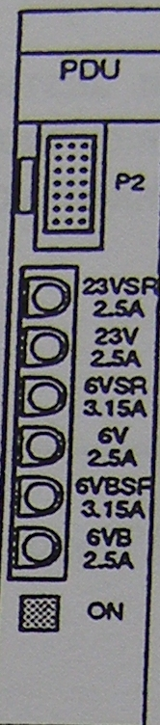

Рис. 7. блок PDU, Передняя панель

Передняя панель содержит предохранители, разъем и светодиод.

Таблица 7. Предохранители, разъем и светодиод блока PDU

|  |  |  |
| --- | --- | --- |
| Обозначение | Тип разъема или цвет светодиода | Назначение |
| Р2 | 21 -штырьковый европейский разъем | Входа аварийных сигналов датчиков |
| 23 VSR  2,5А |  | Предохранитель в цепи питания блока SR |
| 23 V  2,5 А |  | Предохранитель в цепи питания блоков рамы общего оборудования |
| 6 VSR  3,15 А |  | Предохранитель в цепи питания блока SR |
| 16V  2,5 A |  |  | Предохранитель в цепи |
|  |  |  | питания блоков общего |
|  |  |  | оборудования |
| 1 6 VBSR  3,15 A |  |  | Предохранитель в резервной цепи питания блока SR |
| 16V |  |  | Предохранитель в резервной цепи питания блоков рамы общего оборудования |
| ON | Ж | Желтый светодиод | Индикатор включения питания |

1.1.8 Блок управления вентиляторами, FIU

Блок FIU управляет работой и контролирует состояние блоков вентилятора стойки для обеспечения оптимального теплового рассеивания.

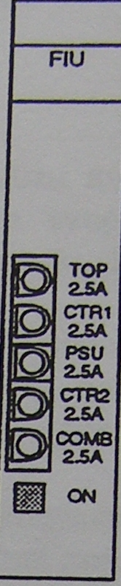

Таблица 8. Предохранители и светодиод блока FIU

|  |  |  |
| --- | --- | --- |
| Обозначение | Цвет светодиода | Назначение |
| TOP |  | Предохранитель в цепи 24 В |
| 2,5 А |  | верхнего блока вентилятора |
| CTR1 |  | Предохранитель в цепи 24 В |
| 2,5 А |  | блока вентилятора CTR1 |
| PSU |  | Предохранитель в цепи 24 В |
| 2,5 А |  | блока вентилятора PSU |
| CTR2 |  | Предохранитель в цепи 24 В |
| 2,5 А |  | блока вентилятора CTR2 |
| ON | Желтый светодиод | Индикатор включения питания |

1.1.9 Блок линейного интерфейса, LIU

Блок линейного интерфейса обеспечивает интерфейс между линиями (каналами ТЧ) от МТХ и базовой радиостойкой.

Задачей блока LIU является защита элементов стойки от перенапряжений, например, по причине удара молнии в линию связи.

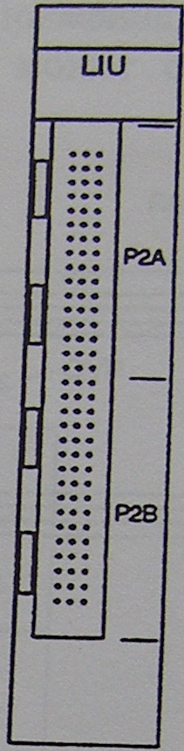

Рис. 9. Блок линейного интерфейса LIU, передняя панель

На передней панели имеются два разъёма.

Таблица 9. Разъемы блока LIU

|  |  |  |
| --- | --- | --- |
| Обозначение | Тип разъема | Назначение |
| Р2А | 96-штырьковый европейский разъем | Линейный вход от МТХ, 1-8 каналы и SR. |
| Р2В | Тот же самый | Линейный вход от МТХ,  9-16 каналы. |

1.2 Рама приемопередатчиков (блоков CTR)

Рама блоков CTR содержит 16 блоков CTR ( так называемых каналов ) и один блок SR (приёмник измерителя напряженности поля). Блоки CTR и блок SR одинаковы по конструкции. Блок SR имеет определенное положение на раме, что обусловлено его специальной функцией. Блок SR используется для измерения напряжённости сигнала поля. Каждый блок CTR и блок SR вставлены в свой разъем, расположенный на задней полке рамы. Один из соединителей разъёма уникально расположен для каждого блока. И таким образом, можно определить на каком месте находится каждый блок.

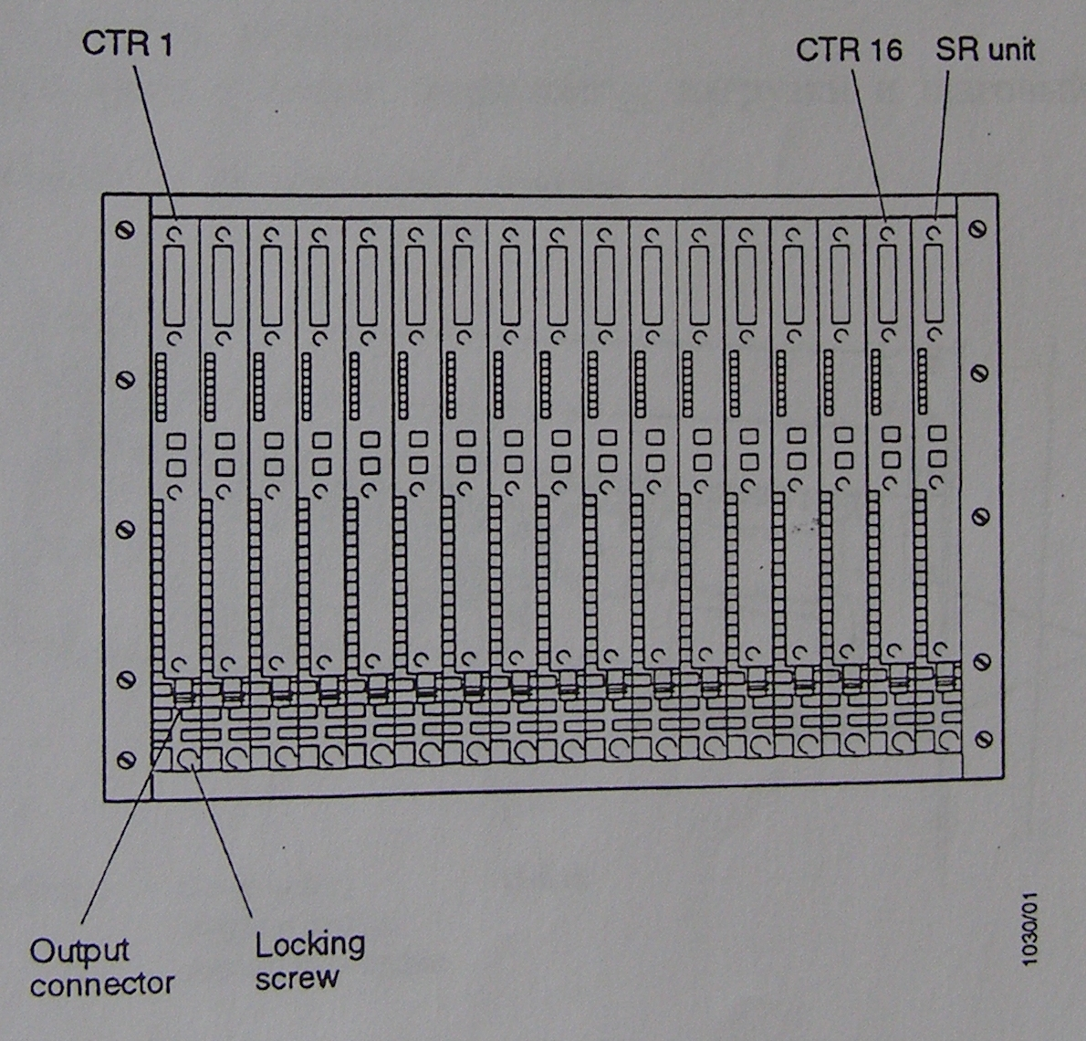

Рис. 10. Рама блоков CTR при полном заполнении

Задачей блока CTR является:

- Модуляция высокочастотного сигнала речевой и сигнальной информацией от МТХ и передача его с требуемым уровнем мощности.

- Демодуляция высокочастотного сигнала с речевой и сигнальной информацией и передача этой информации к МТХ.

- Управление качеством сигнала посредством контроля вызова.

- Декодирование команд, посланных МТХ базовой радиостойке.

- Посылка подтверждающих и аварийных сигналов к МТХ.

Если на месте блока SR (крайняя правая позиция на раме) установлен блок CTR, то он будет работать как блок SR. Задачей блока SR является измерение уровня сигнала по запросу МТХ или другого блока CTR и выдача результата.

Блок CTR выполнен в алюминиевом корпусе, устанавливается на место по направляющим и крепится винтами. Многоконтактный разъем в задней части блока втыкается в ответную часть, когда блок вставляется в раму.

Блок CTR содержит три печатные платы:

- RX/TX плата приемника/передатчика.

- CU/АF плата управления и контроля, содержит также цепи тональной частоты как приемника, так и передатчика.

- РА плата усилителя мощности передатчика.

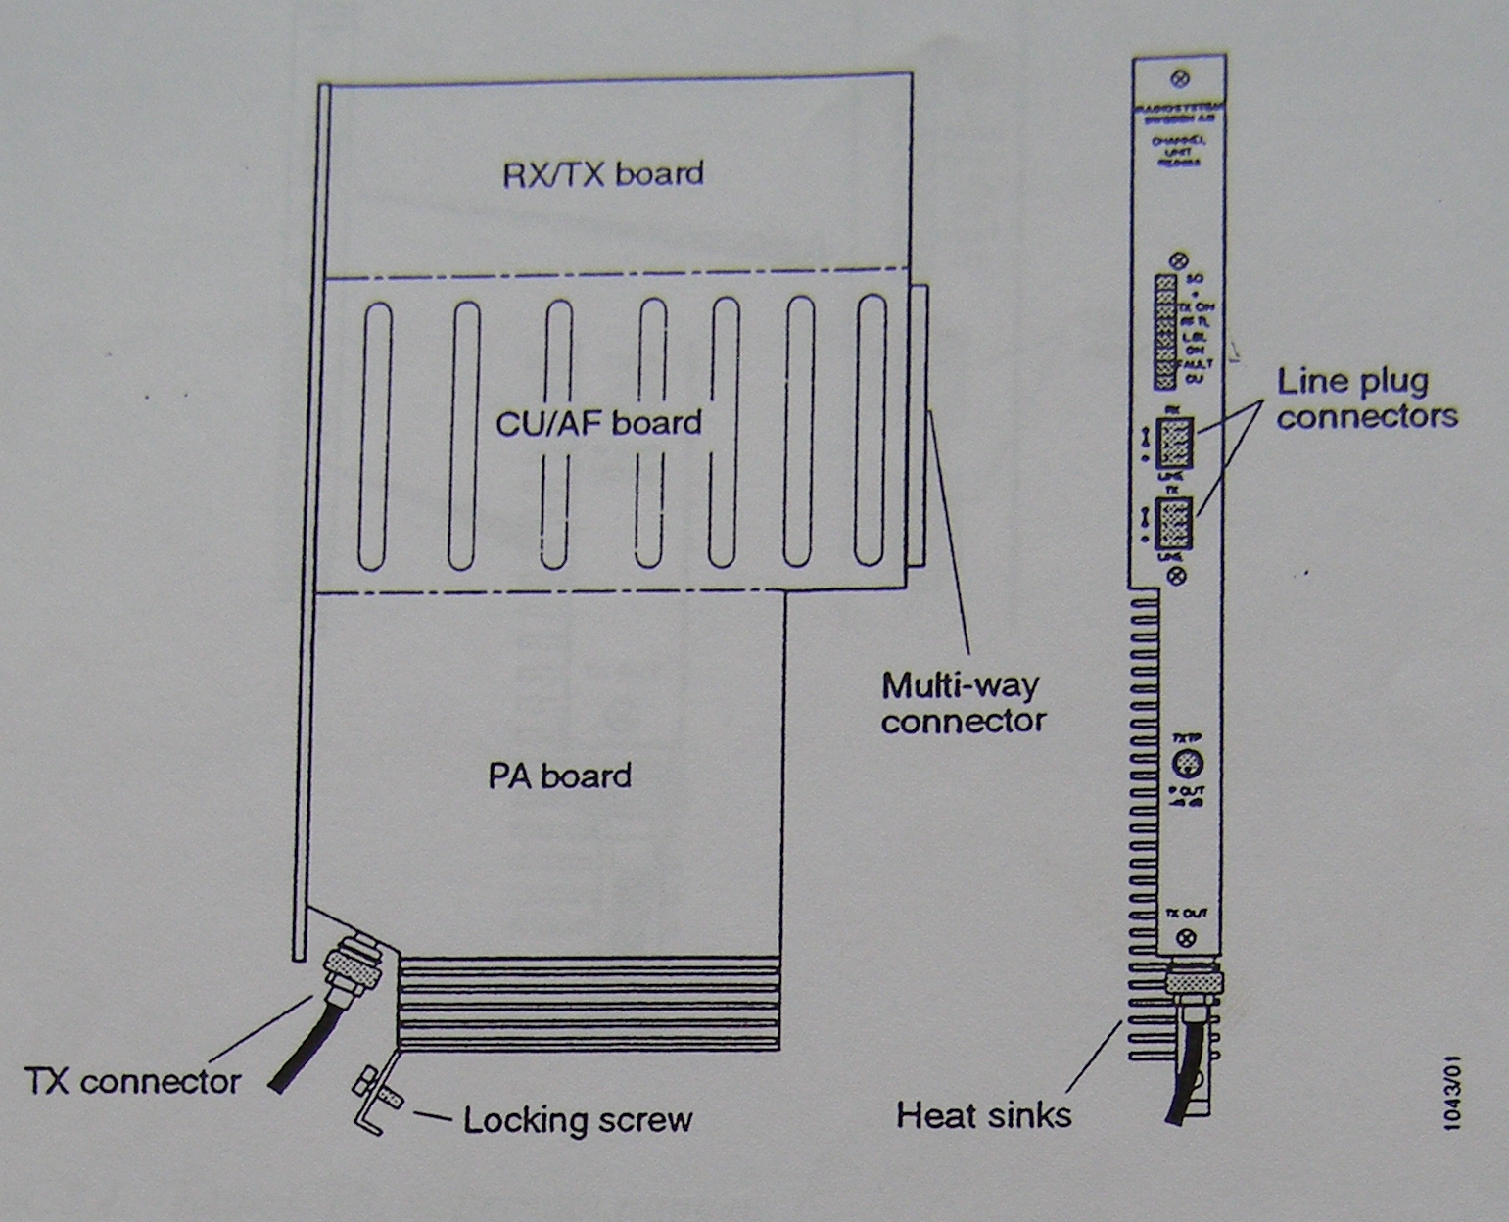

Рис. 11. Канальный блок CTR

RX/ TX board - плата RX/ TX

CU/ AF board - плата CU/ AF

PA board - плата PA

Multi-way connectors - многоконтактный разъемы

Line plug connectors - линейные разъемы

TX connector - разъем передатчика

Locking screw - крепящий винт

Heat sinks - теплоотводящие радиаторы

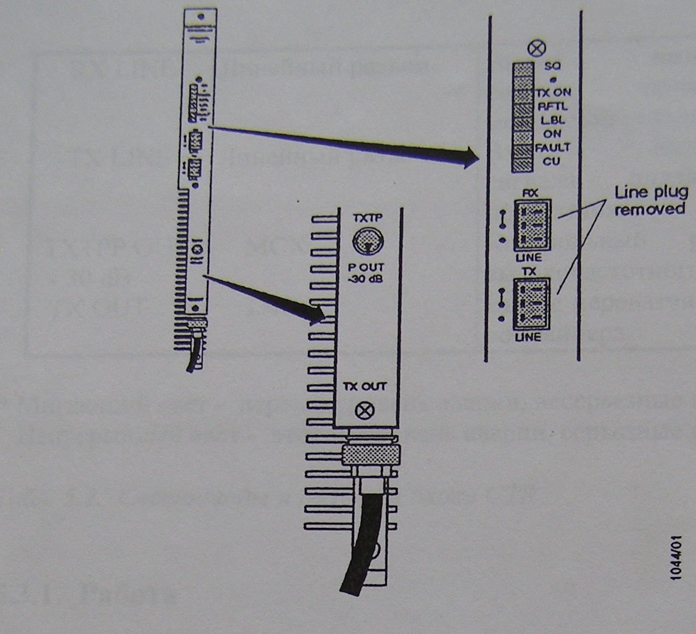

Рис. 12. Блок CTR, передняя панель

|  |  |  |
| --- | --- | --- |
| Обозначение | Тип разъема или цвет светодиода | Назначение |
| SQ | Зеленый светодиод. | Уровень принимаемого сигнала превышает порог шумоподавителя. |
| 0 | Зеленый светодиод. | Phi-тон включен. |
| TXON | Зеленый светодиод. | Передатчик включен. |
| RFTL | Красный светодиод. | Включен шлейф по радиочастоте. |
| L.BL | Красный светодиод. | Режим местной блокировки. |
| ON | Желтый светодиод. | Питание включено. |
| FAULT | Красный светодиод. | Сигнал аварии, мигающий или непрерывный.* |
| cu | Красный светодиод. | Авария электрических цепей или сбой в программном обеспечении. |
| RXLINE | Линейный разъем. | Выход низкочастотного сигнала, принятого от мобильного станция. |
| TXLINE | Линейный разъем. | Вход низкочастотного сигнала, подаваемого на передатчик. |
| ТХТРР OUT  -30dB. | MCX | Контрольный разъём для высокочастотного сигнала. |
| TXOUT | TNC | Выбор передатчика к фильтру комбайнера. |

* Мигающий свет - первый уровень аварии, несерьезные повреждения.

Непрерывный свет – второй уровень аварии, серьезные повреждения.

1.3 Пример работы базовой мобильной станции Ericsson RS4000

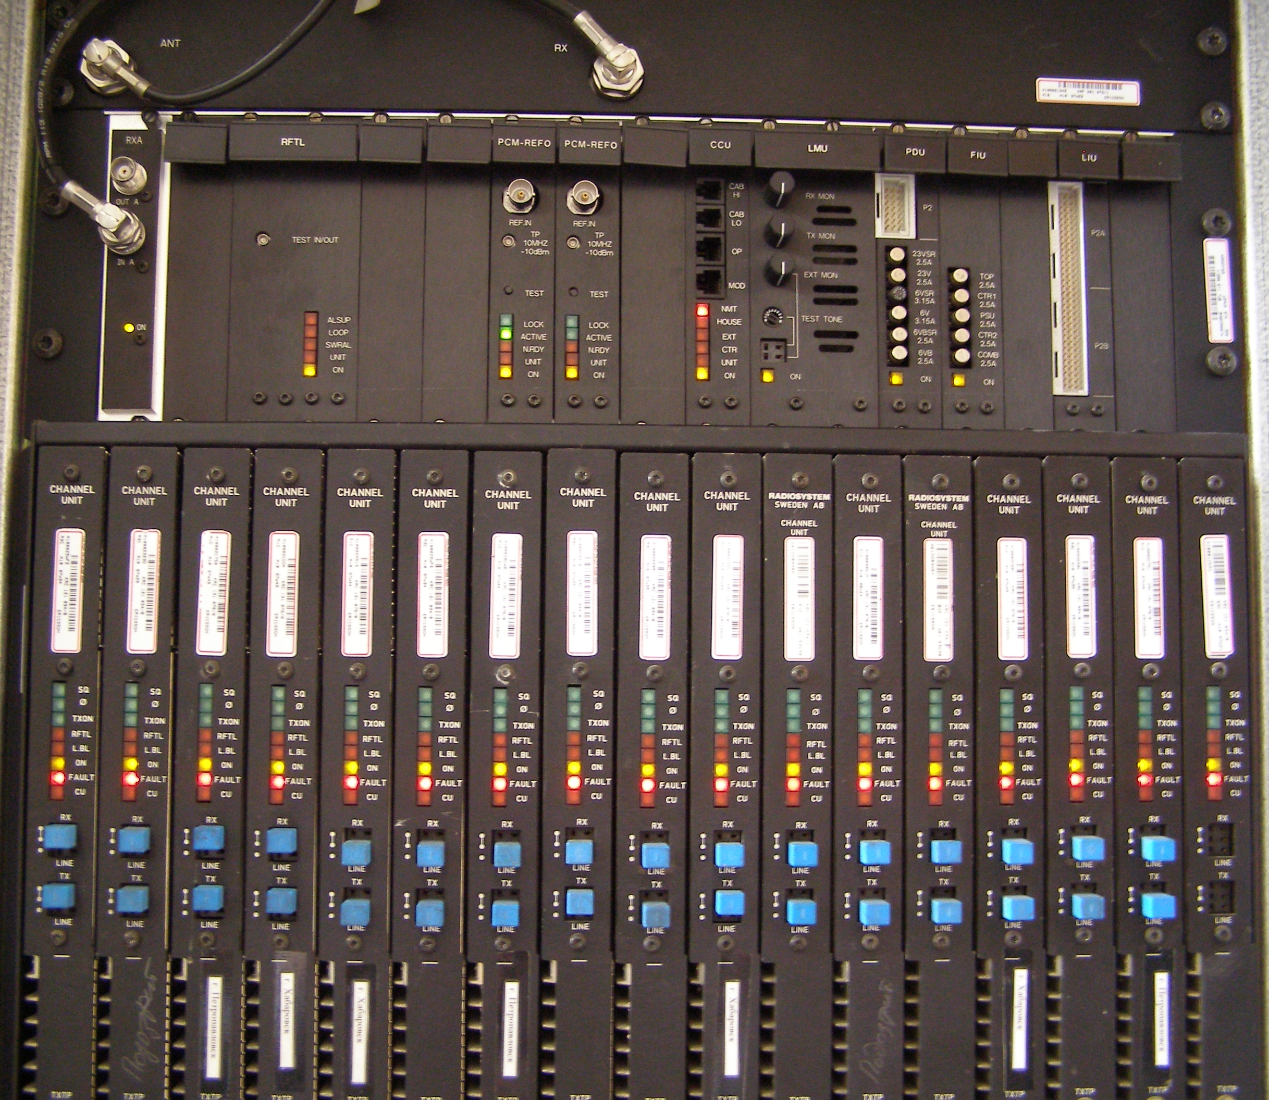

Проверка работоспособности станции осуществляется с помощью световой индикации блоков.

При включении станции была зафиксирована следующая индикация:

Панель общего оборудования:

* Блок усилителя приёма, RXA

ON- индикатор включения питания,

* Блок контрольного шлейфа по радиочастоте, RFTL

ON- индикатор включения питания,

* Задающий синхронизируемый генератор, PCM-REFO 1

ON- индикатор включения питания,

Active – работающий блок,

* Задающий синхронизируемый генератор, PCM-REFO 2

ON- индикатор включения питания,

* Центральный блок управления, CCU

ON- индикатор включения питания,

NMT- авария NMT,

* Блок контроля линии, LMU

ON- индикатор включения питания,

* Блок распределения питания, PDU

ON- индикатор включения питания,

* Блок управления вентиляторами, FIU

ON- индикатор включения питания.

Рама приемопередатчиков ( блок СTR):

На всех блоках:

ON- индикатор включения питания,

Fault – сигнал аварии.

Заключение

В рассмотренной главе был приведен пример работы базовой мобильной станции Ericsson RS4000.

По световой индикации блоков которой были определены неисправные модули (получен полный отчет о функционировании системы).